E.P.E.T. N.º 1 UNESCO
Proyecto Integrador Final - ExpoTécnica 2026
Documentación de Redes Informáticas
Quiz de Cultura General Argentina
Grupo 7
Integrantes: Kannemann Dago - Romero Matías
Materias: Programación II + Bases de Datos II + Seguridad Informática + Redes Informáticas

1. Organización y escenario
Imaginamos que nuestra aplicación, un quiz de preguntas de cultura general argentina, se usa dentro de la escuela (E.P.E.T. N.º 1), en la sala de informática. Los alumnos juegan desde las PCs de la sala y los visitantes (por ejemplo, en la ExpoTécnica) se conectan por Wi-Fi desde el celular.
La red tiene:
- 1 servidor de aplicación (donde corre Flask)
- 1 servidor de base de datos (donde corre MongoDB)
- PCs cableadas para los usuarios
- Wi-Fi para invitados, separado del resto
- 1 router con salida a Internet

2. Topología
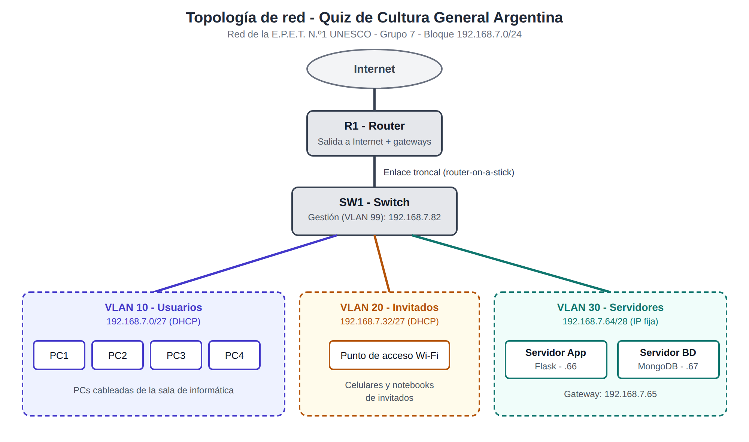
Diagrama de topología de la red del grupo 7
Esta es la red armada en Cisco Packet Tracer, con todos los enlaces en verde (funcionando):
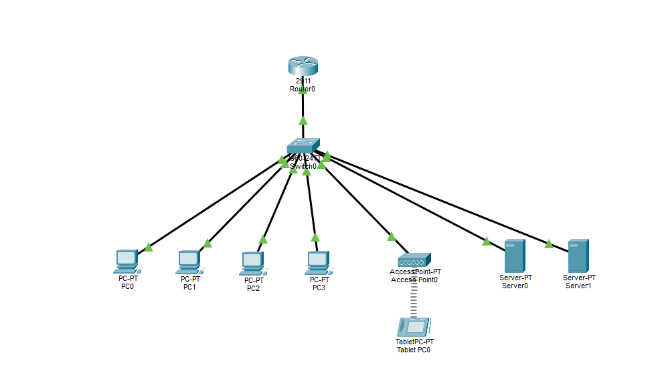
Red armada en Cisco Packet Tracer
Equipos: 1 router (R1), 1 switch (SW1) conectado al router con un enlace troncal, 1 punto de acceso Wi-Fi, 1 servidor de aplicación, 1 servidor de base de datos y 4 PCs de usuarios. La red simulada en Cisco Packet Tracer está en el archivo red_quiz_grupo7.pkt del repositorio.

3. VLANs y direccionamiento
Nos asignaron el bloque 192.168.7.0/24 (grupo 7). Lo dividimos con VLSM según los equipos que necesita cada VLAN, empezando por la subred más grande.
VLAN (ID y nombre) | Red / Prefijo | Máscara | Rango de hosts | Gateway | Hosts útiles
10 - Usuarios | 192.168.7.0/27 | 255.255.255.224 | 192.168.7.1 - .30 | 192.168.7.1 | 30
20 - Invitados | 192.168.7.32/27 | 255.255.255.224 | 192.168.7.33 - .62 | 192.168.7.33 | 30
30 - Servidores | 192.168.7.64/28 | 255.255.255.240 | 192.168.7.65 - .78 | 192.168.7.65 | 14
99 - Gestión | 192.168.7.80/29 | 255.255.255.248 | 192.168.7.81 - .86 | 192.168.7.81 | 6

Como en la tabla del TP, en "hosts útiles" contamos también la dirección del gateway, que es la primera de cada rango.

Cómo hicimos el subnetting (VLSM)
VLAN | Equipos que necesita | Prefijo | Por qué
Usuarios | hasta 30 | /27 | Un /27 da 30 hosts útiles (32 direcciones - red - broadcast)
Invitados | hasta 30 | /27 | Misma cantidad, pensando en muchos celulares conectados
Servidores | 2 servidores + gateway | /28 | Un /28 da 14 hosts, sobra espacio para crecer
Gestión | switch + gateway | /29 | Un /29 da 6 hosts, es lo mínimo razonable

Orden de asignación: primero las dos /27 (192.168.7.0 y 192.168.7.32), después la /28 (192.168.7.64) y al final la /29 (192.168.7.80). Así no se superponen y no se desperdician direcciones.

Asignación de IPs
Equipo | VLAN | IP fija
Router, subinterfaz VLAN 10 | 10 | 192.168.7.1
Router, subinterfaz VLAN 20 | 20 | 192.168.7.33
Router, subinterfaz VLAN 30 | 30 | 192.168.7.65
Router, subinterfaz VLAN 99 | 99 | 192.168.7.81
Servidor de aplicación (Flask) | 30 | 192.168.7.66
Servidor de base de datos (MongoDB) | 30 | 192.168.7.67
Switch SW1 (gestión) | 99 | 192.168.7.82

DHCP: Usuarios de 192.168.7.2 a 192.168.7.30 e Invitados de 192.168.7.34 a 192.168.7.62 (se excluyen los gateways .1 y .33).

4. Justificación de las decisiones
- VLANs: separamos usuarios, invitados y servidores para que el tráfico de los invitados no se mezcle con el resto. Con las ACL bloqueamos el acceso de invitados a los servidores.
- Servidores en su propia VLAN: para controlar quién llega a la aplicación y a la base de datos.
- IP fija en servidores: el DNS y las reglas de acceso tienen que apuntar siempre al mismo lugar. Usuarios e invitados usan DHCP porque los equipos cambian seguido.
- VLSM: para no desperdiciar direcciones; cada VLAN tiene el tamaño que necesita.
- VLAN de gestión: para administrar el switch por SSH sin usar la red de los usuarios.
- Router-on-a-stick: un solo cable entre el router y el switch con subinterfaces, porque alcanza para esta red.

5. Configuración en Packet Tracer
Estos son los fragmentos más importantes de lo que configuramos. Las contraseñas reales no se muestran.

5.1 Switch SW1: VLANs, puertos y enlace troncal
vlan 10
name Usuarios
vlan 20
name Invitados
vlan 30
name Servidores
vlan 99
name Gestion

interface range fastEthernet 0/2 - 5
switchport mode access
switchport access vlan 10
interface fastEthernet 0/6
switchport mode access
switchport access vlan 20
interface range fastEthernet 0/7 - 8
switchport mode access
switchport access vlan 30

interface fastEthernet 0/1
switchport mode trunk
switchport trunk allowed vlan 10,20,30,99

interface vlan 99
ip address 192.168.7.82 255.255.255.248
no shutdown
ip default-gateway 192.168.7.81

5.2 Router R1: enrutamiento entre VLANs (router-on-a-stick)
interface gigabitEthernet 0/0
no shutdown
interface gigabitEthernet 0/0.10
encapsulation dot1Q 10
ip address 192.168.7.1 255.255.255.224
interface gigabitEthernet 0/0.20
encapsulation dot1Q 20
ip address 192.168.7.33 255.255.255.224
interface gigabitEthernet 0/0.30
encapsulation dot1Q 30
ip address 192.168.7.65 255.255.255.240
interface gigabitEthernet 0/0.99
encapsulation dot1Q 99
ip address 192.168.7.81 255.255.255.248

5.3 DHCP (en el router)
ip dhcp excluded-address 192.168.7.1
ip dhcp excluded-address 192.168.7.33

ip dhcp pool USUARIOS
network 192.168.7.0 255.255.255.224
default-router 192.168.7.1
dns-server 192.168.7.66

ip dhcp pool INVITADOS
network 192.168.7.32 255.255.255.224
default-router 192.168.7.33
dns-server 192.168.7.66

5.4 DNS y servidor web
En el servidor de aplicación (192.168.7.66) activamos los servicios DNS y HTTP. El DNS tiene un registro tipo A: app.expotecnica.local apunta a 192.168.7.66.

5.5 Acceso seguro por SSH (router y switch)
enable secret ********
service password-encryption
banner motd #Acceso solo para personal autorizado#

ip domain-name expotecnica.local
username admin secret ********
crypto key generate rsa general-keys modulus 1024
ip ssh version 2

line console 0
password ********
login
line vty 0 4
transport input ssh
login local

En el switch es lo mismo, con line vty 0 15. Con transport input ssh el acceso remoto solo se permite por SSH, no por Telnet.

5.6 ACL (listas de control de acceso)
ip access-list extended ACL_INVITADOS
deny ip 192.168.7.32 0.0.0.31 192.168.7.64 0.0.0.15
permit ip any any

ip access-list extended ACL_USUARIOS
permit udp 192.168.7.0 0.0.0.31 host 192.168.7.66 eq 53
permit tcp 192.168.7.0 0.0.0.31 host 192.168.7.66 eq 80
permit icmp 192.168.7.0 0.0.0.31 host 192.168.7.66
deny ip 192.168.7.0 0.0.0.31 192.168.7.64 0.0.0.15
permit ip any any

ip access-list extended ACL_SERVIDORES_OUT
deny tcp any host 192.168.7.67 eq 27017
permit ip any any

interface gigabitEthernet 0/0.20
ip access-group ACL_INVITADOS in
interface gigabitEthernet 0/0.10
ip access-group ACL_USUARIOS in
interface gigabitEthernet 0/0.30
ip access-group ACL_SERVIDORES_OUT out

ACL_INVITADOS: los invitados no pueden acceder a la VLAN de Servidores. Todo lo demás pasa.
ACL_USUARIOS: los usuarios llegan al servidor de aplicación solo por DNS (53) y web (80). Dejamos el ping (ICMP) a ese servidor para hacer pruebas de conectividad. Al resto de la VLAN de Servidores, incluida la base de datos, no pueden llegar.
ACL_SERVIDORES_OUT: bloquea el puerto de MongoDB (27017) para todo el tráfico que viene de otras VLANs.
Como el servidor de aplicación y el de base de datos están en la misma VLAN, la comunicación entre ellos no pasa por el router y las ACL no la afectan. Por eso la regla del puerto 27017 bloquea el tráfico de afuera de la VLAN y el servidor de aplicación sigue pudiendo conectarse a MongoDB. Como consecuencia de la ACL de invitados, ellos tampoco llegan al servidor DNS (192.168.7.66), así que desde esa red no se resuelven nombres.

6. Registro de pruebas

Pruebas exitosas

Prueba 1: Ping entre servidores y gateway
Desde el servidor de aplicación se hace ping al gateway (192.168.7.65) y al servidor de base de datos (192.168.7.67). Resultado: responde, 0% de pérdida.
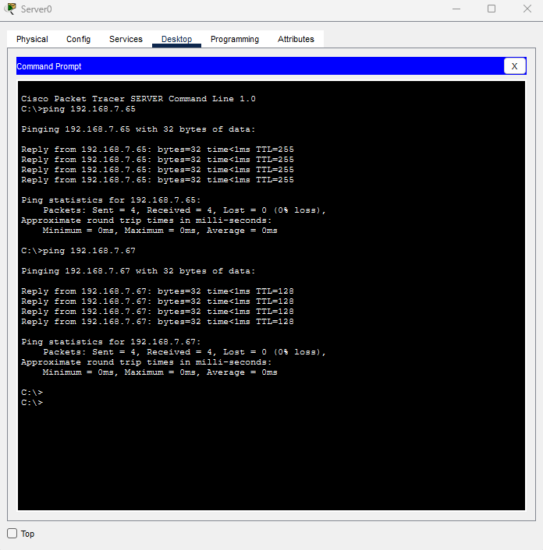
Captura 1: Ping entre servidores y gateway

Prueba 2: Página web por nombre
Desde una PC se abre http://app.expotecnica.local. Resultado: carga la página del servidor, lo que demuestra que el DNS y el servidor web funcionan.
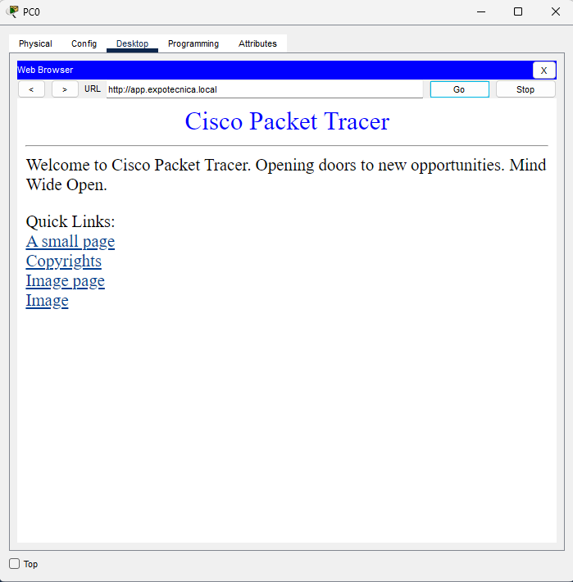
Captura 2: Página web por nombre

Prueba 3: Acceso por SSH al router
Desde una PC se prueba ssh -l admin 192.168.7.1. Con contraseñas incorrectas el router responde "Login invalid" y rechaza el acceso; con la contraseña correcta muestra el banner de advertencia y deja entrar.
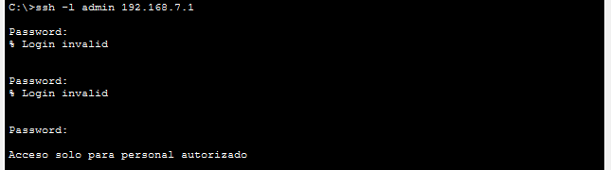
Captura 3: Acceso por SSH al router

Prueba 4: Acceso por SSH al switch
Desde una PC se hace ssh -l admin 192.168.7.82. Resultado: pide contraseña, muestra el banner y entra al switch (prompt SW1>).
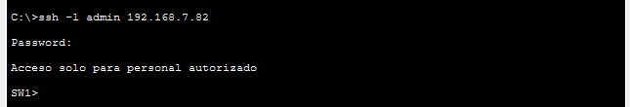
Captura 4: Acceso por SSH al switch

Pruebas fallidas (el bloqueo funciona)

Prueba 5: Telnet al router
Se prueba telnet 192.168.7.1. La conexión se abre y se cierra enseguida (closed by foreign host), sin pedir usuario ni contraseña, porque las líneas del router solo aceptan SSH.
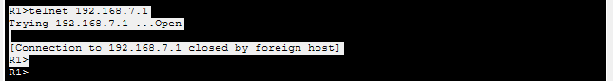
Captura 5: Telnet al router

Prueba 6: Ping de una PC al servidor de base de datos
Desde una PC de usuarios se hace ping a 192.168.7.67. Resultado: el router lo bloquea con "Destination host unreachable" (respuesta de 192.168.7.1), 100% perdido.
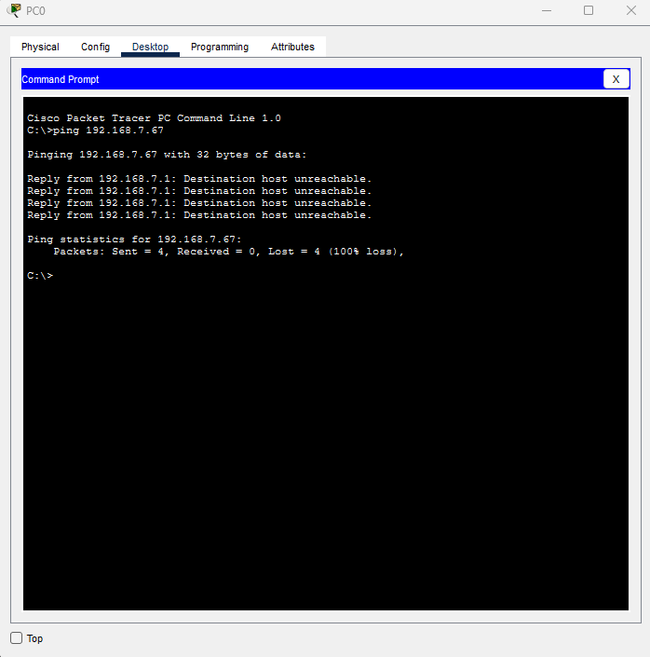
Captura 6: Ping de una PC al servidor de base de datos

Prueba 7: Tablet de invitados al servidor de aplicación
Desde la tablet se intenta abrir http://192.168.7.66. Resultado: Request Timeout, la ACL de invitados lo bloquea.
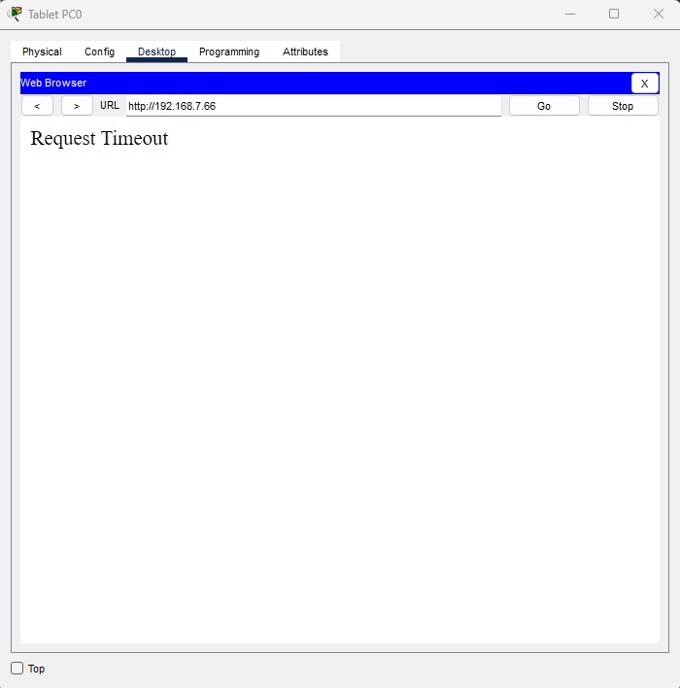
Captura 7: Tablet de invitados al servidor de aplicación

Prueba 8: Comando show access-lists en el router
Después de las pruebas se ejecuta show access-lists. Se ve la comparación antes y después: las reglas deny de invitados (24 coincidencias) y de usuarios (4 coincidencias) bloquearon tráfico, y las reglas permit hacia el servidor (DNS y web) tienen coincidencias. La regla del puerto 27017 queda en 0 porque nadie intentó conectarse a ese puerto.
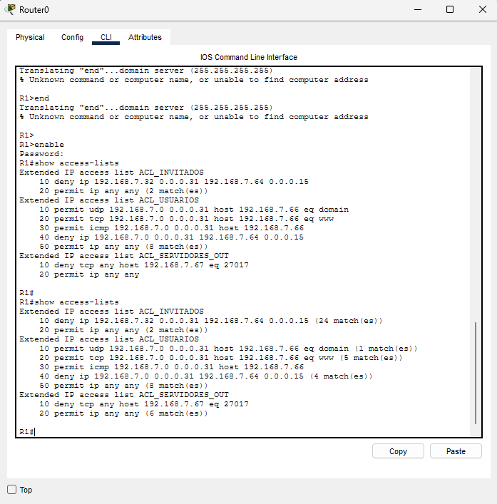
Captura 8: Comando show access-lists en el router
La regla del puerto 27017 se comprueba mirando la ACL con show access-lists, porque Packet Tracer no tiene una herramienta para probar un puerto TCP específico desde una PC.

Verificación de la configuración segura

Prueba 9: Contraseñas cifradas en la configuración
En el router se ejecutan show running-config | include secret y show running-config | include service. Las contraseñas del enable secret y del usuario admin aparecen cifradas (tipo 5, un código largo) y no en texto plano, y está activo service password-encryption.
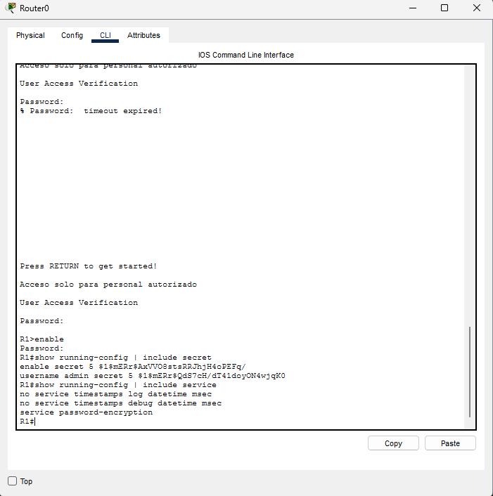
Captura 9: Contraseñas cifradas en la configuración

7. Bitácora de resolución de problemas
Problema 1: no sabíamos qué tipo de router usar.
Packet Tracer ofrecía varios routers (Home Router, PT-Empty, PT-Router y los modelos Cisco). Causa: el Home Router se configura por una página web y no permite crear subinterfaces ni ACL por consola, y el PT-Empty no trae puertos. Solución: usamos el router Cisco 2911, que se configura por línea de comandos.
Problema 2: error "Unknown command or computer name" en el router.
Al escribir end en el router apareció Translating "end"...domain server seguido del mensaje de error. Causa: ya estábamos fuera del modo de configuración, y end solo es un comando válido adentro de ese modo. El router interpreta cualquier palabra que no reconoce como el nombre de un equipo y trata de resolverla por DNS. Solución: mirar el prompt antes de escribir (R1>, R1# o R1(config)#). Para ver las ACL hay que entrar con enable y usar show access-lists.
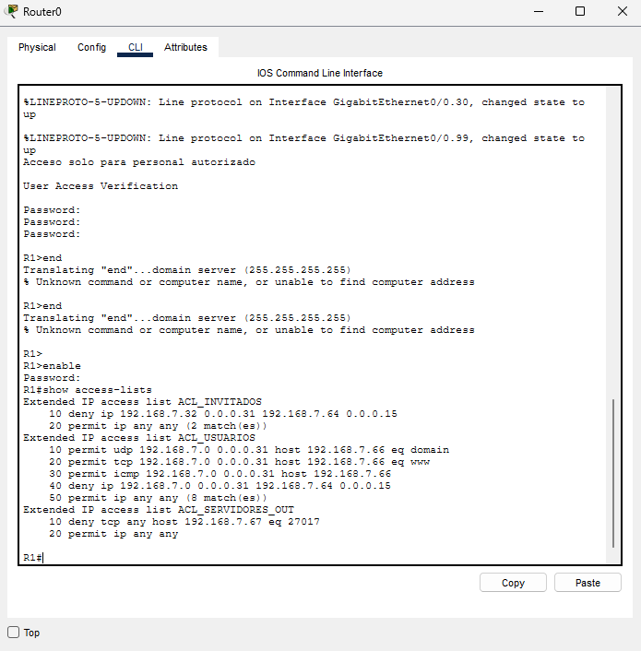
Captura del error y de la solución (show access-lists dentro de R1#)
Problema 3: el SSH desde la PC no dejaba entrar.
Al principio el comando devolvía "Invalid Command" y después "Login invalid". Causa: se escribió ssh -1 (con el número uno) en lugar de ssh -l (con la letra ele), y la contraseña del usuario admin se ingresó mal. Solución: usar ssh -l admin 192.168.7.1 con la contraseña correcta. La captura de la prueba 3 muestra los intentos rechazados y después el ingreso exitoso, con el banner.

8. Integración Redes + Seguridad
Medida de red | Amenaza que mitiga (de SECURITY.md) | Cómo se verificó
ACL que bloquea Invitados → Servidores | Riesgo 1 (manipulación de puntajes con Postman o scripts) y Riesgo 4 (acceso no autorizado al panel de administración): desde la red de invitados no se llega a las rutas de la aplicación | Acceso desde la tablet al servidor: Request Timeout (prueba 7)
ACL que limita a Usuarios al servidor de aplicación, solo por DNS y HTTP | Riesgo 4 (acceso no autorizado): los puestos de usuario no pueden llegar a otros servicios de la VLAN de Servidores, como la base de datos | Ping de una PC a 192.168.7.67 bloqueado (prueba 6) y web por nombre funcionando (prueba 2)
ACL que bloquea el puerto 27017 desde otras VLANs | Riesgo 4 (credenciales expuestas): aunque alguien conociera la clave de la base (MONGO_URI), no puede conectarse a MongoDB desde otra VLAN | Regla activa en show access-lists (prueba 8)
Segmentación en VLANs | Riesgo 1 y Riesgo 4: reduce quién puede alcanzar el servidor de aplicación y la base de datos | Los invitados no llegan a la VLAN de Servidores (prueba 7)
SSH en lugar de Telnet | Riesgo 4 (acceso no autorizado), aplicado a los equipos de red: la clave de administración no viaja sin cifrar | Telnet se cierra y SSH entra con el banner (pruebas 3, 4 y 5)
Contraseñas cifradas (enable secret y service password-encryption) | Riesgo 4 (credenciales expuestas), aplicado a los equipos de red: si alguien ve la configuración, no puede leer las claves | show running-config muestra las contraseñas cifradas (prueba 9)
Los riesgos 2 (estado de la partida en la cookie), 3 (entradas inválidas y errores internos) y 5 (XSS por el nombre del jugador) del SECURITY.md se reducen en el código de la aplicación, con validaciones, el escape automático de Jinja2 y el manejo de errores. Las medidas de red de esta tabla no los cubren.

